Ex. n° 23 : Étude de l'installation sonore d'un home-cinéma
(d'après Bac S, Antilles-Guyane 2016)

Depuis une vingtaine d'années, les systèmes home-cinéma sont de plus en plus utilisés à domicile. L'objectif est de reproduire le plus fidèlement possible l'image et le son du cinéma à la maison.
Cet exercice a pour but d'étudier l'installation sonore.

Les cinémas ont été les premiers à être équipés de sons multicanaux afin d'offrir une spatialisation des effets sonores (le son vient alors de toutes les directions).

Caractéristique d'une installation sonore 5.1
Un équipement 5.1 signifie que « 5 » haut-parleurs (enceintes) sont utilisés pour retranscrire les voix, les musiques et les effets sonores (alimentés par 5 signaux différents) et que « 1 » caisson de graves est utilisé pour retranscrire les sons très graves (explosions dans un film par exemple). Les enceintes sont disposées comme sur le schéma ci-dessous. Le caisson de graves (subwoofer) peut être placé n'importe où.
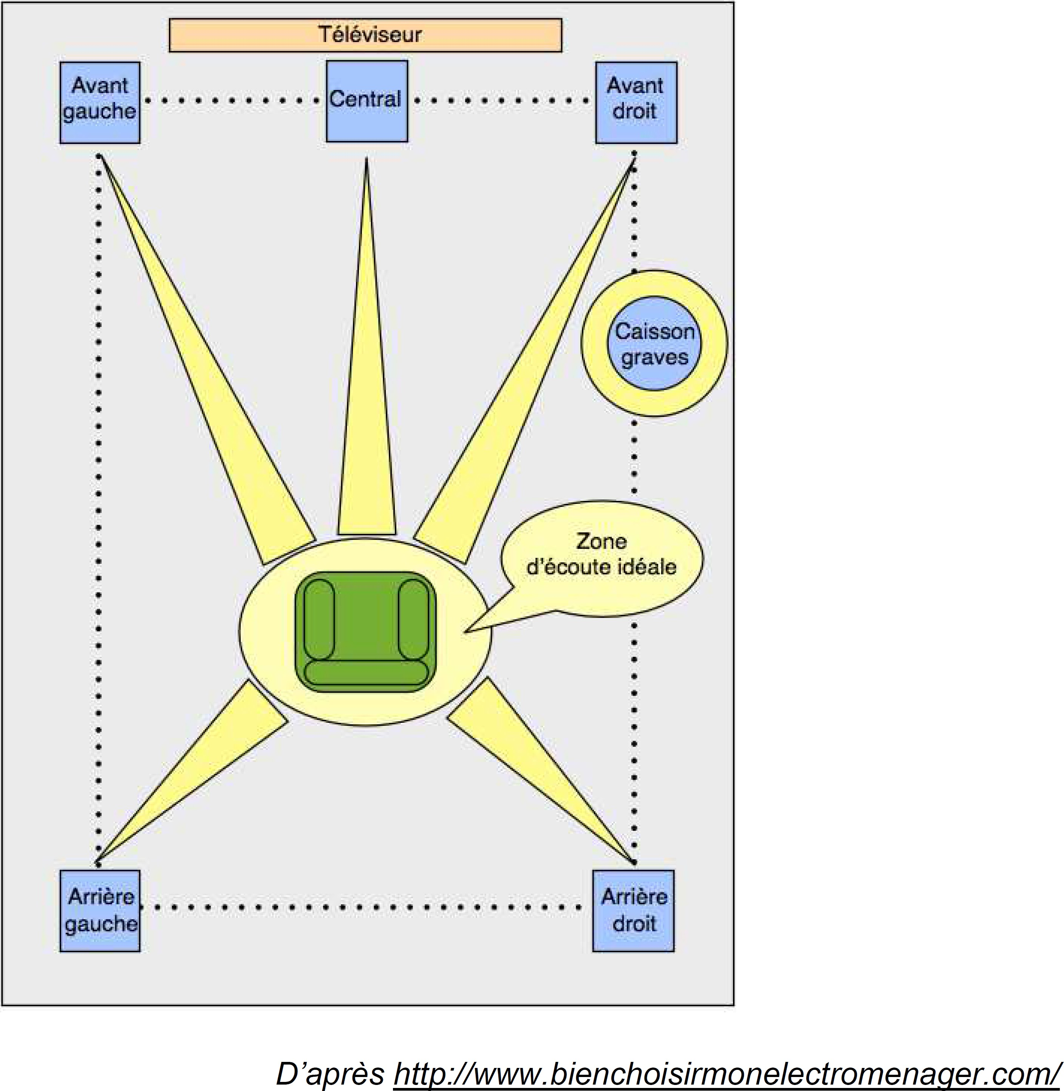

Niveaux sonores restitués par les enceintes avant, arrière et par le subwoofer

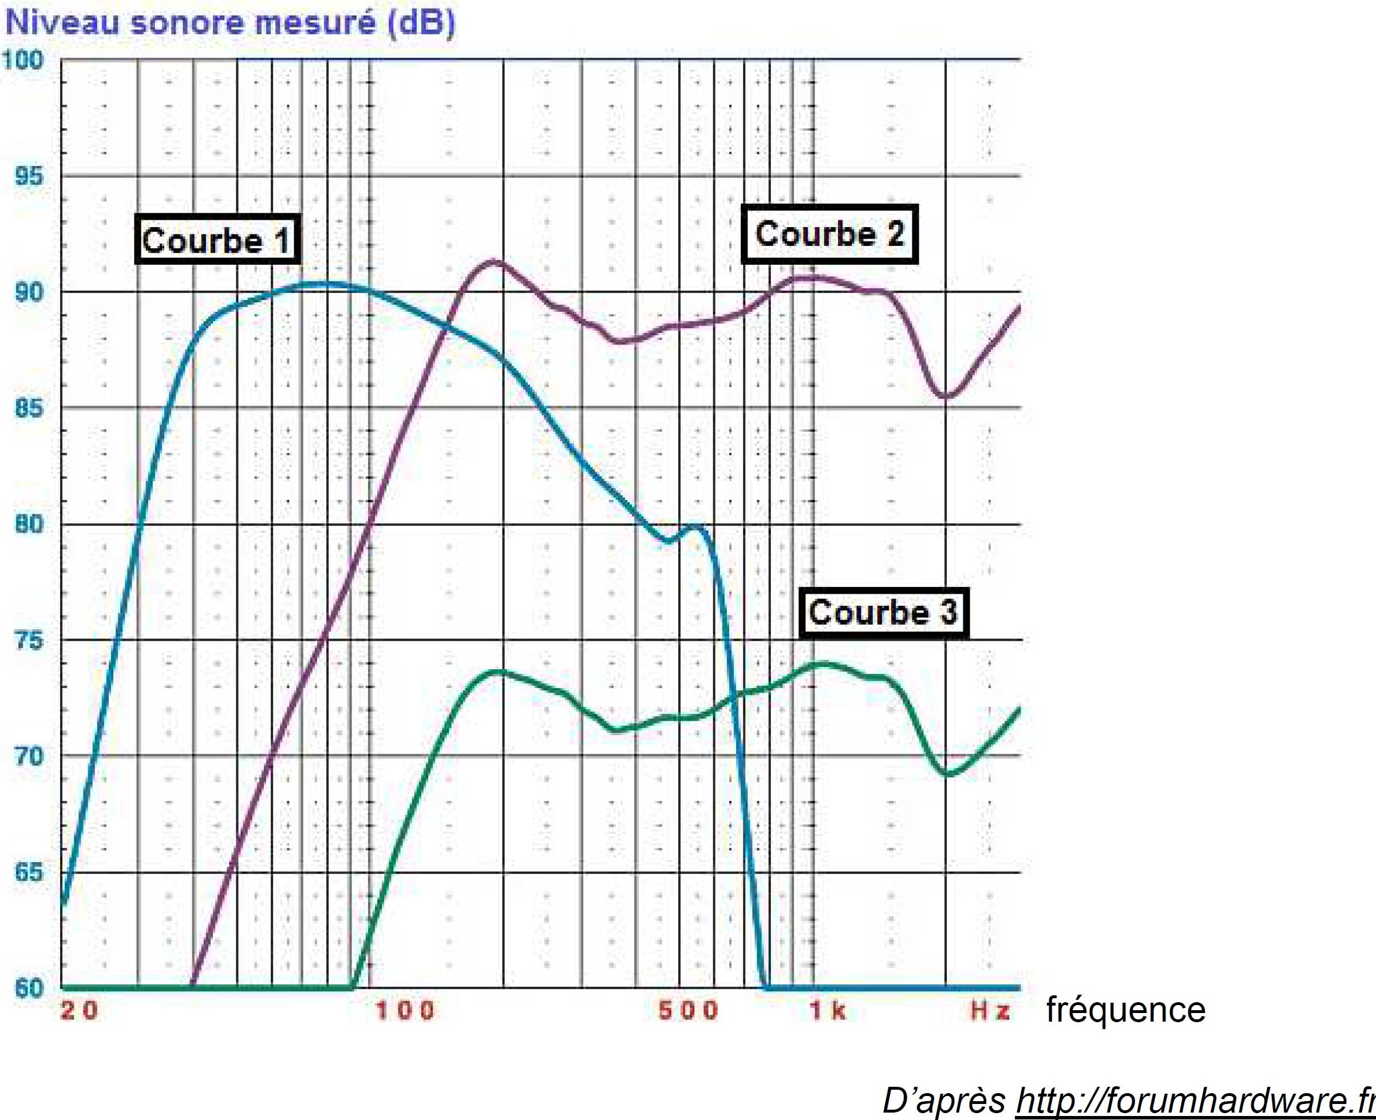

Échelle des niveaux sonores

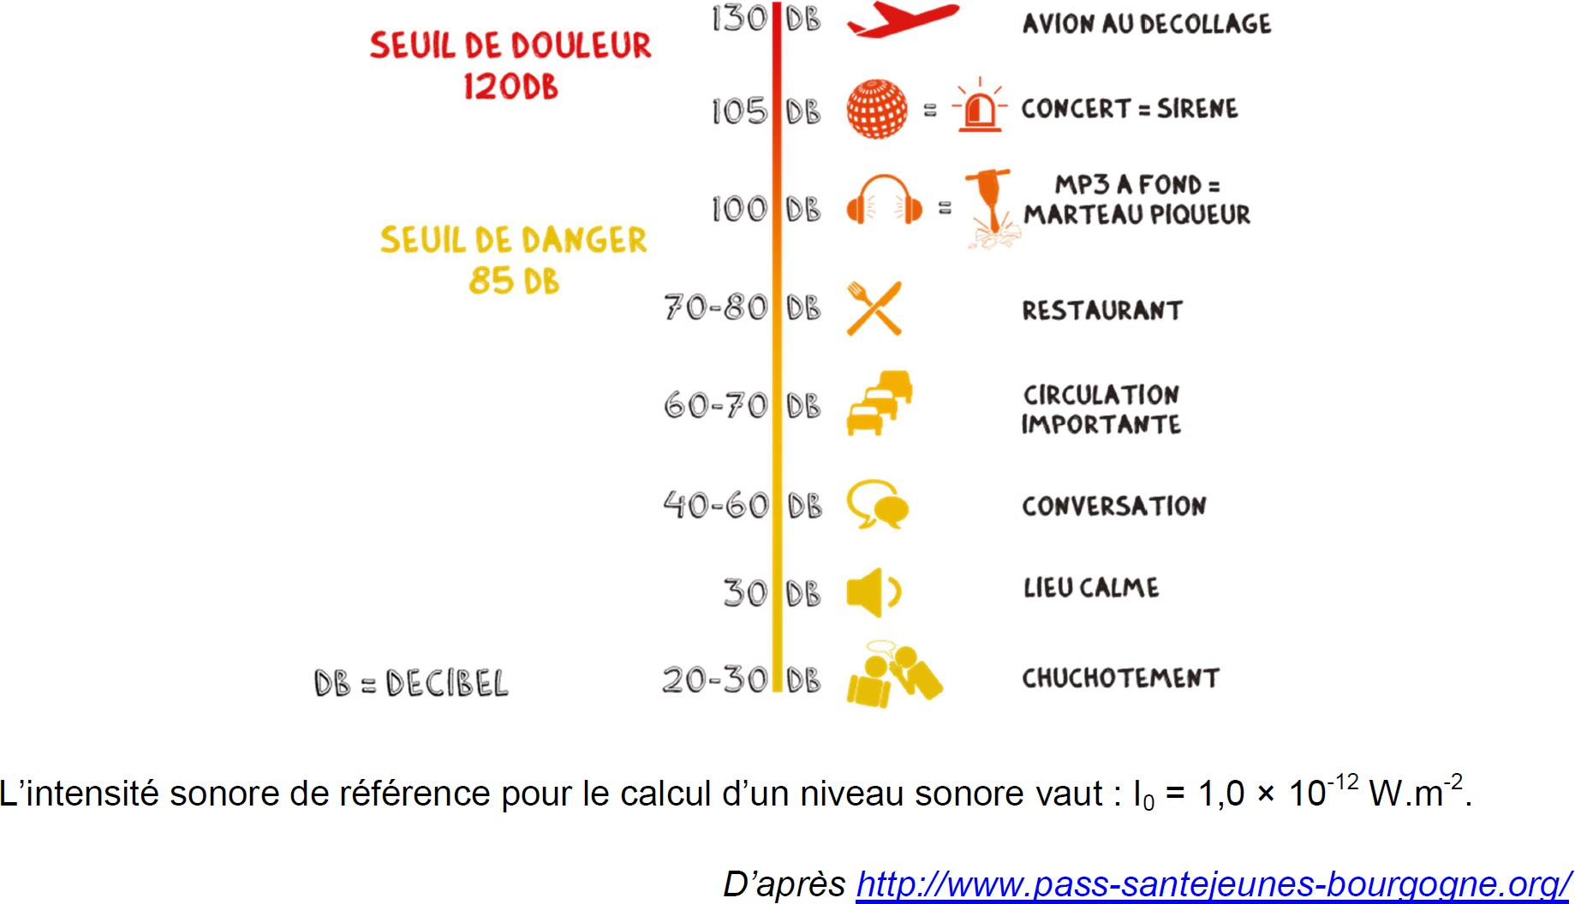

- À quelle grandeur physique est liée la hauteur d'un son ?

- Laquelle des trois courbes représentées dans les documents précédents correspond au caisson de graves ? Justifier.

- Un technicien souhaite calibrer correctement une installation home-cinéma. Équipé d'un sonomètre, il se place sur le canapé. À l'aide de la télécommande, il déclenche un son sur l'enceinte centrale uniquement et règle son niveau sonore pour que le sonomètre indique 70 dB. Il répète l'opération pour chacune des quatre autres enceintes. L'installation est alors parfaitement équilibrée.
Pour finaliser ses réglages, il met en marche simultanément les cinq enceintes (le caisson de graves restant éteint). Le son produit présente-t-il un danger pour l'audition du technicien ?

